广东深圳市高级中学物理八年级下册期末考试综合训练
考试时间：90分钟；命题人：教研组
考生注意：
1、本卷分第I卷（选择题）和第Ⅱ卷（非选择题）两部分，满分100分，考试时间90分钟
2、答卷前，考生务必用0.5毫米黑色签字笔将自己的姓名、班级填写在试卷规定位置上
3、答案必须写在试卷各个题目指定区域内相应的位置，如需改动，先划掉原来的答案，然后再写上新的答案；不准使用涂改液、胶带纸、修正带，不按以上要求作答的答案无效。
第I卷（选择题 20分）
一、单选题（10小题，每小题2分，共计20分）
1、如图所示，水平桌面上有甲、乙两个相同的烧杯，分别装有两种不同的液体，将两个相 同的物块分别放在两烧杯中，物块静止时，两烧杯液面相平，下列判断正确的是（ ）
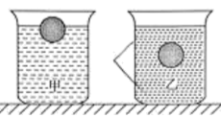
A．甲烧杯中液体的密度小于乙烧杯中液体的密度
B．甲烧杯中物块受到的浮力大于乙烧杯中小球受到的浮力
C．甲、乙两烧杯底受到液体的压强相等
D．甲烧杯对水平桌面的压强大于乙烧杯对水平桌面的压强
2、如图所示，置于地面上的物体甲，沿水平地面做直线运动时，受到大小不变、水平向左的拉力F，受到地面的滑动摩擦力f。若物体甲水平向右运动，它水平方向受到的合力大小为10牛，若物体甲水平向左运动，它水平方向受到的合力大小为6牛，则物体甲受到地面的滑动摩擦力f的大小（ ）
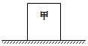
A．一定为2牛 B．可能为8牛 C．可能为4牛 D．一定为16牛
3、物理兴趣小组的同学对图所示的现象进行讨论，其中错误的是（ ）
A．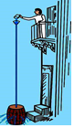 帕斯卡裂桶实验说明液体的压强与液体的深度有关
B．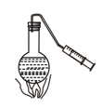 对沸腾的水停止加热，抽气减压，水再次沸腾，说明气压减小沸点降低
C．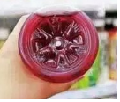 饮料瓶加热后，立即倒置水槽中会变瘪，因为瓶子热胀冷缩引起的
D． 走路时一阵风将伞吹起，是由于伞面上方的空气流速大于下方
4、如图所示是“一动一定”滑轮组，a、b为两个弹簧测力计，不计滑轮重，绳重及摩擦，当匀速提升G=600N的重物时，a、b两弹簧测力计的示数分别为（ ）
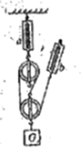
A．600N 200N B．600N 300N
C．400N 300N D．400N 200N
5、下列各情境中，小阳对书包做功的是（ ）
A．小阳背书包匀速走在水平路面上
B．小阳背着书包站在车站等车
C．小阳把放在地面的书包向上拎起
D．小阳不慎将书包从手中脱落
6、同学们在进行估测大气压实验时，读出注射器的最大刻度为V，用刻度尺量出其全部刻度的长度为L接着先后按照图甲、图乙所示的情形(甲图没有盖上橡皮帽、乙图在排尽空气后盖上了橡皮帽)，沿水平方向慢慢地拉注射器，刚好拉动活塞时，弹簧测力计示数分别是F₁和F₂.下列计算式正确且最接近真实值的是（ ）
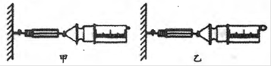
A．F₁L/V B．F₂L/V
C．( F₂–F₁)L/V D．( F₂+F₁)L/V
7、如图所示．放在水平地面上的物体a上放一物体b，a和b间用轻质弹相连，已知弹簧处于拉伸状态．整个装置处于静止状态，则关于a、b的受力分析错误的是（ ）
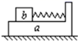
A．a受到b对它向右的摩擦力 B．a受到地面对它向左的摩擦力
C．a没有受到地面对它的摩擦力 D．b受到a对它向左的摩擦力
8、如图所示，当从管的一端吹气时，A管中的液面会下降，B管中的液面会上升。下列现象产生的原理与此实验原理相同的是（ ）
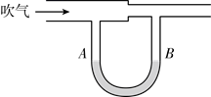
A．热气球升空
B．风沿窗外的墙面吹过，窗口悬挂的窗帘飘向窗外
C．用吸管喝酸奶
D．用抽水机把井中的水抽上来
9、潜水员潜水时呼出的气泡在水面下上升的过程中，有关气泡所受压强和浮力的变化情况说法正确的是（ ）
A．压强变大，浮力变大 B．压强变大，浮力变小
C．压强变小，浮力变大 D．压强变小，浮力不变
10、如图是我国奥运健儿参加双人皮划艇竟赛的情景，以下有关说法错误的是（ ）
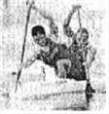
A．他们用的船奖是费力杠杆
B．使船前进的力的施力物体是水
C．船受到的浮力等于船的重力
D．皮划艇加速向前冲时，它受到的合力不为零
第Ⅱ卷（非选择题 80分）
二、填空题（10小题，每小题3分，共计30分）
1、质量均为1kg的铁球和正方体木块置于水平桌面上，如图所示。静止时，铁球所受的支持力为 N，铁球所受的支持力与 力为一对相互作用力，此时 （选填“铁球”或“木块”）对桌面的压强大。（g取10N/kg）
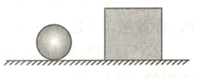
2、我国测得珠穆朗玛峰的最新高度为8848.86米。珠峰顶的大气压远远 （选填“大于”或“小于”）山脚处的气压，在峰顶如果用常规锅烧水，水的沸点会 （选填“高”或“低”）于100℃。
3、2021 年4月23日，中国人民解放军海军成立72周年，大型驱逐舰一一大连舰正式服役，其排水量达1.2万吨，则该驱逐舰在海面上航行时受到的浮力是 N，海面下5m处受到海水的压强是 Pa，当舰载机离舰后，舰身会 （ 选填“上浮”、“下沉”或“保持不变”）。（g取10 N/kg， 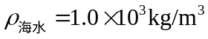 ）
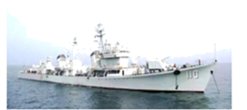
4、如图所示，台秤上放置一个装有适量水的烧杯，已知烧杯和水的总重为2N，将一重力为2N、体积为2×10⁻⁴m³的长方体实心物块A用细线吊着，将其一半浸入水中，则A受到的浮力为 N，当把细线剪断后，静止时A漂浮在水中且水未溢出，此时台秤的示数为 kg．（已知ρ_{水}=1×10³kg/m³，g=10N/kg）
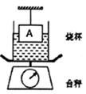
5、如图所示，壶身与壶嘴中的水面之所以保持相平是因为 原理；活塞A、B面积如图所示，当100N的力作用在活塞A上，活塞B能举起 N物体。
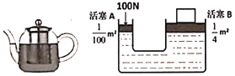
6、如图所示，玻璃瓶中装入适量带色的水，从玻璃管吹入少量空气，使管中水面高于瓶口。将此装置由一楼拿到十楼，发现玻璃管中的液柱 ，说明大气压随高度的增加而 ；随着大气压的减小，水的沸点 。
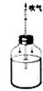
7、如图所示，火车站台边缘处标有一条黄色安全线，旅客必须站在安全黄线以外的位置候车，其原因是火车急速驶过车站时，安全线以内的空气流速 ，压强 （均选填增大、减小或不变），若旅客靠车厢过近，则气压差可能会将旅客压向火车。
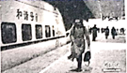
8、现有20包大米，总质量为120kg。小明想尽快将它们搬上10m高处的库房。如图13为小明可以提供的用于搬动物体的功率与被搬运物体质量之间的关系图象。由图分析可知，他为了尽可能快地将大米搬上库房，他每次应搬 包。若每次下楼时间是上楼时间的一半，则他最快完成搬运务并返回原地所用的时间为 s。(g取10Nkg)
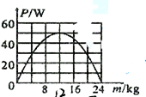
9、小明爷爷带400度的老花镜，该镜的焦距是 cm，它对光线具有 作用。
10、
小明是个科幻迷，他创作了一篇科幻题材的短篇小说——《我是超人》。小说中有这样的故事情节：超人小明上天入海无所不能，有次为营救小伙伴，情急之下让地球骤然停止自转，结果小伙伴却被甩向了天空。他这样幻想的科学依据是 。地球骤然停止自转，你认为可能发生的现象还有 （写出一条即可）
三、计算题（3小题，每小题10分，共计30分）
1、薄壁圆柱形容器甲置于水平桌面上，容器内装有2千克的水。均匀实心圆柱体乙、丙的质量均为4千克，且底面积均为容器底面积的一半。求：
圆柱体 | 容器底部受到水的压强（帕）
圆柱体 | 放入前 | 放入后
乙 | 980 | 1470
丙 | 980 | 1960
（1）甲容器中水的体积V_{水}；
（2）现将圆柱体乙、丙分别竖直放入容器甲中，放入柱体前后容器底部受到水的压强如下表所示：
①容器甲的底面积S_{甲}；
②关于圆柱体乙、丙的密度，根据相关信息，只能求出柱体乙的密度，请说明理由，并求出乙的密度ρ_{乙}。
2、图中是搬运砖头的独轮车，使用时可视为杠杆，其支点为车轮的车轴处“O”。若动力臂是阻力臂的3倍，物体和车总重G为1200N，请解答以下问题：
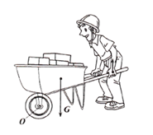
（1）在图中画出重力G的力臂 ；
（2）求推车时人手向上的力F的大小。
3、如图所示，滑轮组在竖直向上的拉力F=50N作用下，将重为120N的物体匀速提起，在10s内绳子自由端移动的距离为s=3m，不计绳重和摩擦阻力。求：
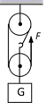
（1）物体上升的速度；
（2）动滑轮的重；
（3）滑轮组的机械效率。
四、实验探究（2小题，每小题10分，共计20分）
1、小明探究“凸透镜成像的规律”的实验时，实验器材有：光具座、凸透镜、蜡烛、光屏、火柴等。
（1）如图甲所示，一束平行光平行于主光轴射入凸透镜移动光屏，在光屏上得到一个最小最亮的光斑，则该凸透镜的焦距为 cm。
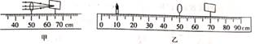
（2）实验时，把凸透镜固定在光具座50cm刻度线处，小明将蜡烛移至光具座上10cm刻度线处如图乙所示，移动光屏，直到烛焰在光屏上成清晰的像，则该像是倒立、 （选填“放大”“缩小”或“等大”)的实像。应用这一成像特点可制成的光学仪器是 (选填“照相机”“投影仪”或“放大镜”)。
（3）小明又将蜡烛移至光具座上25cm刻度线处，为在光屏上再次得到清晰的像，应将光屏向 透镜的方向移动；成清晰像后小明把一个凹透镜放在蜡烛和凸透镜之间若要在光屏上再次成清晰的像则需要将光屏向透镜的方向 透镜的方向移动。(均选填“靠近”或“远离”)。
（4）小明将蜡烛移至光具座上40cm刻度线处，移动光屏，发现不能在光屏上得到像，为了观察此时成像特点，请你写出接下来的操作是 ；小明将蜡烛继续靠近透镜，看到的像将 （选填“变大“”变小“或”不变“）
2、
夏琛同学为了探究物体在水中不同深度所受浮力的变化情况，如图所示，将一挂在弹簧秤下的圆柱体金属块缓慢地浸入水中（水足够深），在圆柱体接触容器底之前，分别记下圆柱体下表面在水中的深度h和弹簧秤相应的示数F．已知圆柱体高为8cm，实验记录如下表：
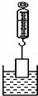
次数 | 1 | 2 | 3 | 4 | 5 | 6 | 7 | 8
h/cm | 0 | 2 | 4 | 6 | 8 | 10 | 12 | 14
F/N | 8 | 7.5 | 7 | 6.5 | 6 | 6 | 6 | 6
（1）分析上表的数据可知，金属块的质量为 kg。
（2）当浸入深度为4cm时，物体所受的浮力为 N。
（3）下面能正确反映物体所受浮力F浮与圆柱体下表面在水中深度h关系的图象是 .
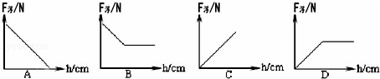
（4）由以上实验，还可以计算出金属块的密度ρ＝ 。

-参考答案-
一、单选题
1、【答案】D
【解析】【解答】由图可知，小球在甲、乙两杯中分别处于漂浮和悬浮状态。
A．根据浮沉条件可知：物体漂浮时ρ_{液}>ρ_{物}，物体悬浮时ρ_{液}=ρ_{物}，所以ρ_{液甲}>ρ_{球}，ρ_{液乙}=ρ_{球},由此可得：ρ_{液甲}>ρ_{液乙}，A不符合题意；

以上内容仅为本文档的试下载部分，为可阅读页数的一半内容。如要下载或阅读全文，请访问：https://d.book118.com/095241000122011101

